四驱智能小车项目会议记录

课程名称：软件工程
项目名称：基于 ROS 的 四驱智能小车
小组成员：陈颢予、梁家齐、高境、王皓冉、王慧祺、李世维

日期：2025年10月14日

智能四驱小车项目会议记录
会议主题：完成项目概要设计（类图、顺序图），详细设计（流程图）
会议时间：2025年10月14日
会议地点：科技实验大楼705
参会人员：项目组全体成员
会议主持：陈颢予
记录人：陈颢予

会议目的
把“感知-决策-控制”三层架构、类职责、消息时序和异常路径一次敲定，定好详细设计模板和交付节点，让后续编码测试有图可依、有表可查。

会议内容
1.类图定稿：
现场集体讨论并确定最终类图结构：
基本类设计图：
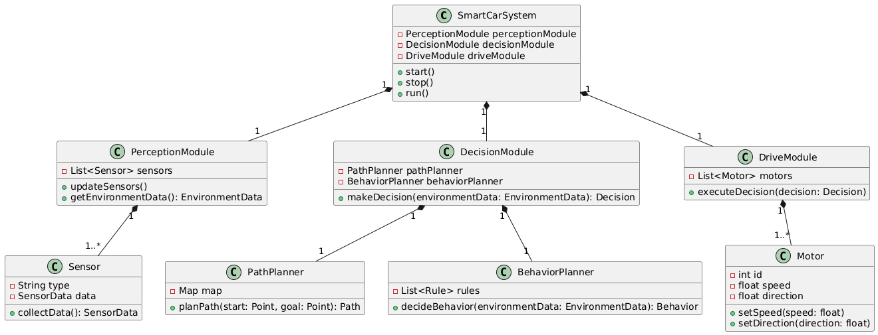

HMS服务相关类图：
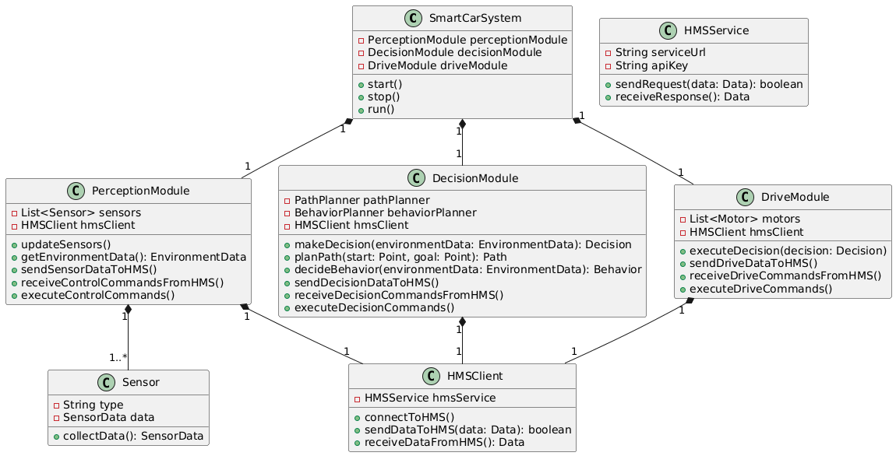
数据库相关类图：
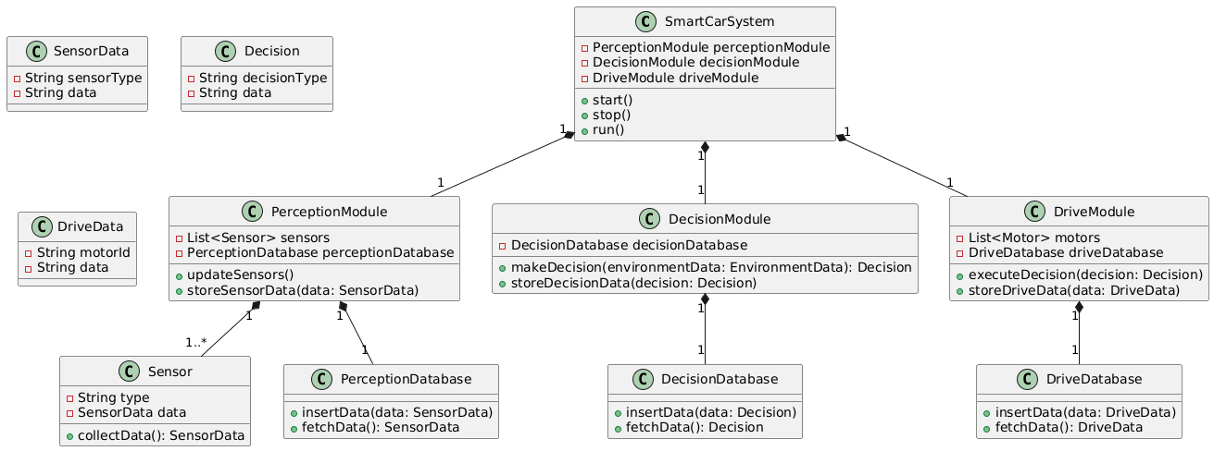
顶层SmartCarSystem聚合三大模块：PerceptionModule、DecisionModule、DriveModule，严格对应“感知-决策-控制”三层；
PerceptionModule聚合Sensor列表，负责环境数据采集与SLAM；
DecisionModule聚合PathPlanner与BehaviorPlanner，负责路径规划与行为决策；
DriveModule聚合Motor列表，负责PWM输出与急停；
统一引入HMSClient，为后续语音、云端数据留接口；
各模块均绑定独立Database（Perception/Decision/Drive），实现本地数据持久化与回放。
2.决策顺序图确认：
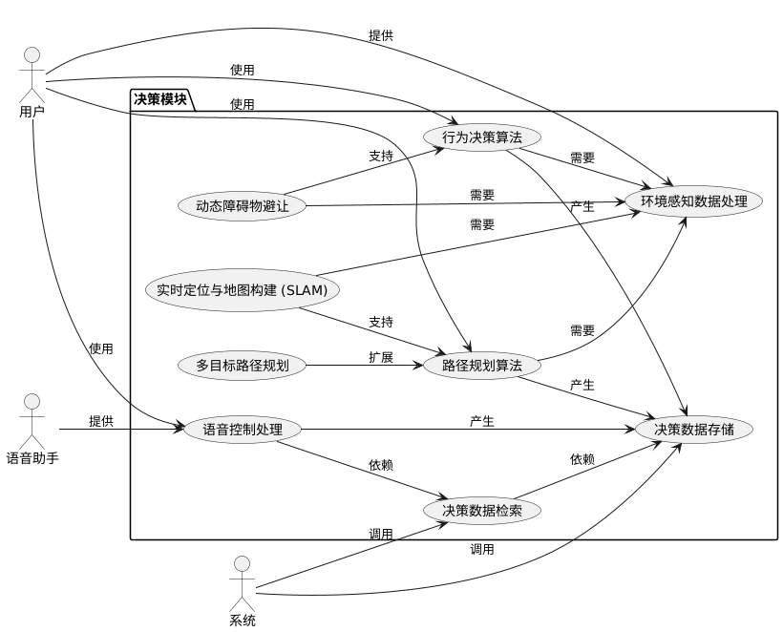
现场讨论并确定了“用户→决策模块→行为决策算法→路径规划算法→驱动模块”的完整调用链：
用户通过语音或界面下达目标；
决策模块调用行为决策算法产生行驶意图；
路径规划算法结合SLAM与动态障碍物避让生成轨迹；
驱动模块执行PWM输出，完成闭环。
3.流程图定稿：
确认流程规范：
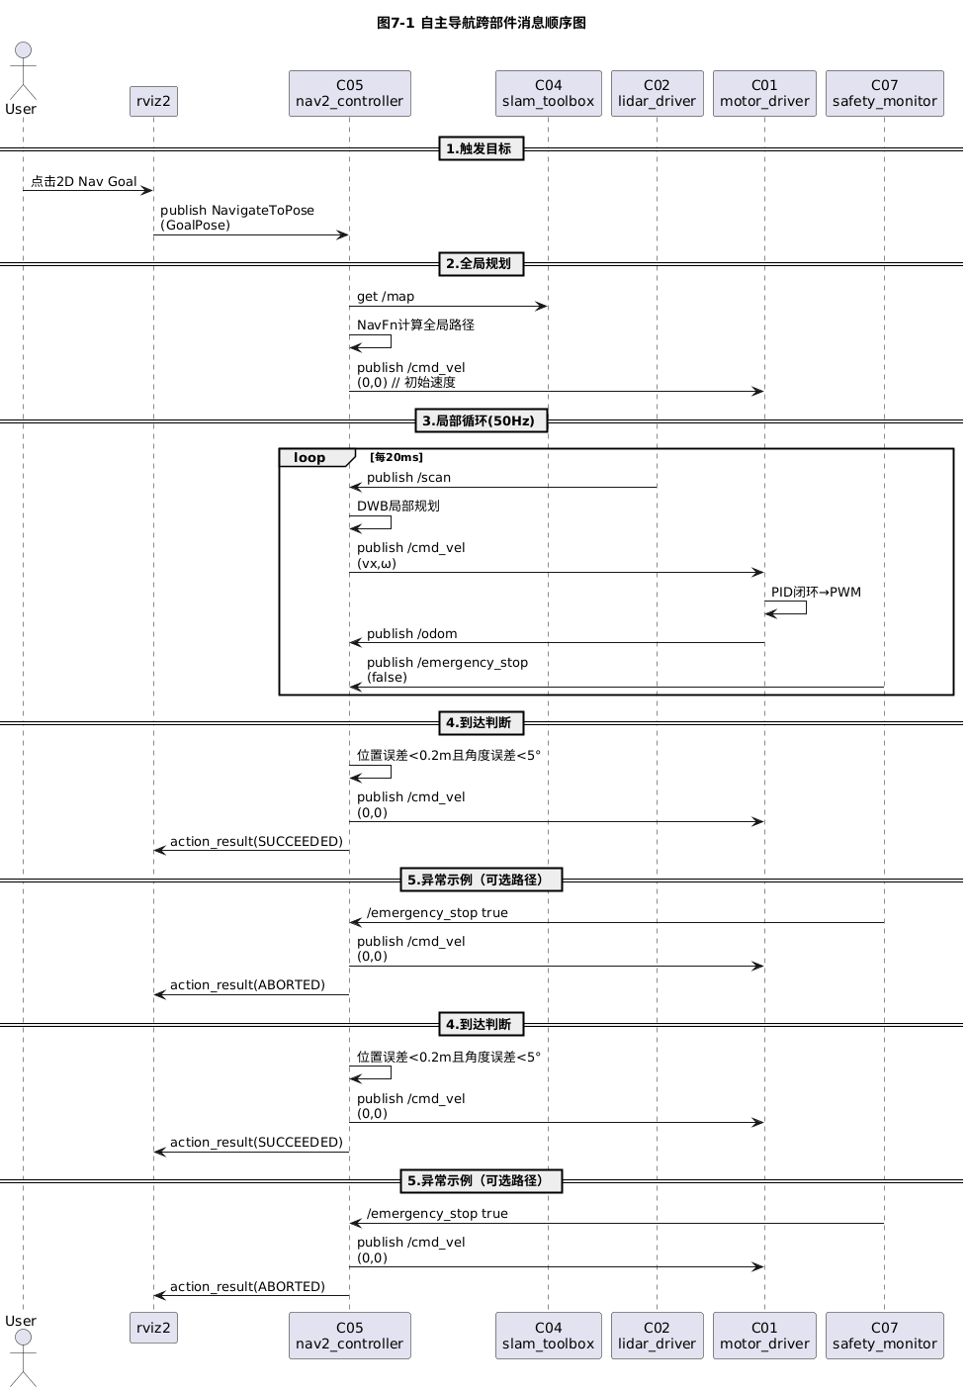
用户点击2D NavGoal → rviz2发出GoalPose；
nav2_controller取地图→NavFn全局规划→DWB每20ms局部规划→发布cmd_vel；
lidar_driver 10Hz扫描，motor_driver 50Hz PID闭环，safety_monitor全程急停监听；
位置误差<0.2m且角度误差<5°时停轮并返回成功；急停信号true时立即清零PWM并返回中止。

三、会议结论
敲定“感知-决策-控制”三层架构，各模块职责一次定版；
确认并锁定类图、顺序图、流程图，接口消息和异常路径全部固化；
统一详细设计模板（功能→数据流→接口→异常→部署）；

